安装集中管理平台说明

## 步骤一

确认电脑是32位还是64位系统

## 步骤二

根据不同系统选择不同安装包进行安装

注：安装路径不能有中文

32位系统安装x86.exe

64为系统安装x64.exe

## 步骤三

安装完成后进入安装目录运行Console.exe

注：首次运行会进行安装环境补丁，正常安装即可

## 步骤四

如图分别点击启动服务器

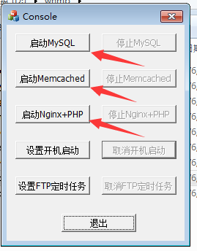

## 步骤五

打开浏览器访问<http://127.0.0.1/>，出现下图说明平台安装完成

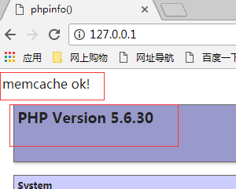

## 步骤六

打开浏览器访问<http://127.0.0.1:8081/>，为平台地址

# 备注

平台安装端口：8081

登录名：admin

密码：admin